7. Proceso de generación
7.1. Ejecución y capturas
Para realizar la generación automática de código se abrió en StarUML el archivo nativo DiagramadeClases-GestionSolicitudAdopcion.mdj, correspondiente al subsistema de gestión de solicitudes de adopción de MundiPets. El modelo utilizado contiene ocho clases del dominio: csUsuario, csMascota, csUsuarioRol, csRol, csHistorialMedico, csPublicacion, csDocumentoVeterinario y csSolicitudAdopcion.
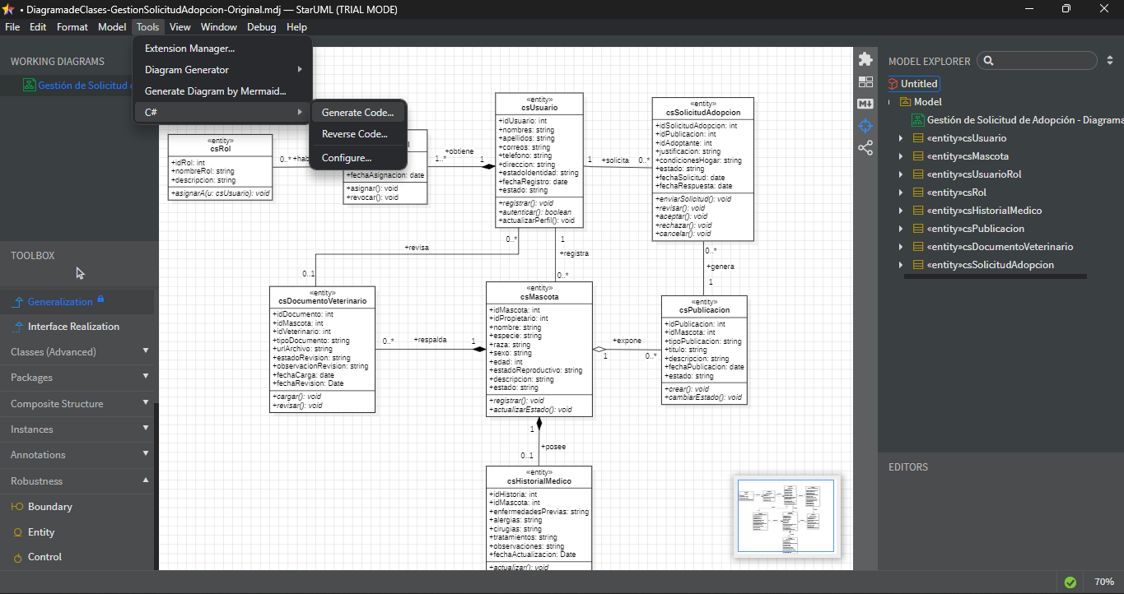
Figura 7.1. Invocación del generador de código C# desde StarUML.
La generación se ejecutó mediante la extensión C# Code Generation and Reverse Engineering, utilizando la ruta de menú Tools, C#, Generate Code. Como elemento base se seleccionó el modelo Model, que contiene las clases y relaciones del diagrama UML. La carpeta de salida configurada fue VersionInicial, ubicada en C:\Generado\MundiPets.
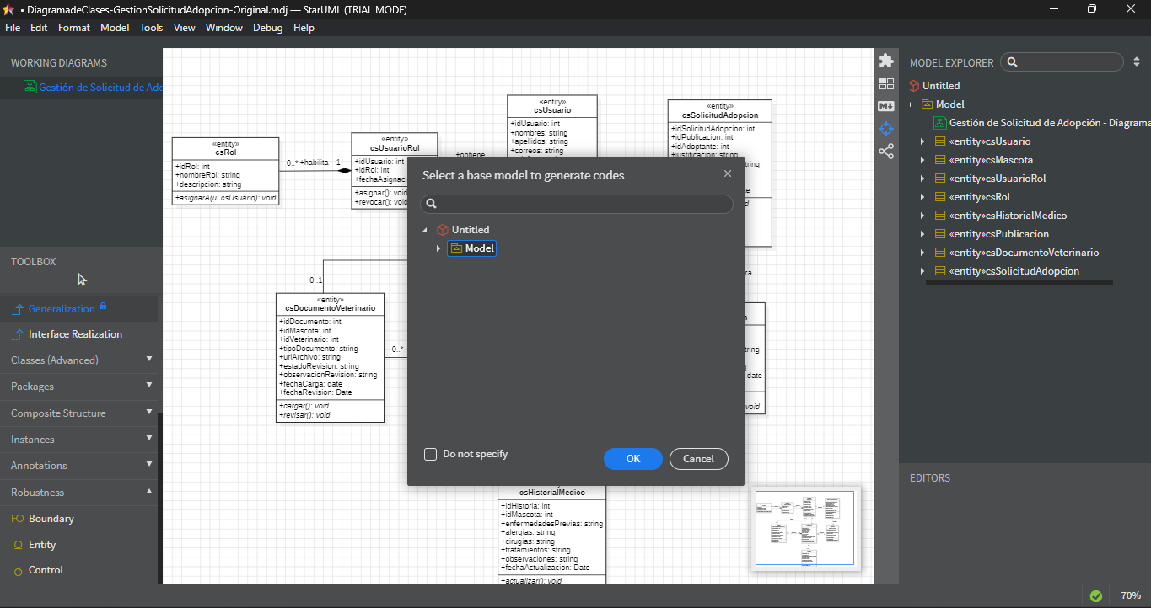
Figura 7.2. Selección del modelo base para la generación de código.
La extensión no presentó un panel de log detallado durante la ejecución. La finalización del proceso se verificó mediante la creación de los archivos C# en la carpeta de salida y la ausencia de mensajes de error.
El proceso inició aproximadamente a las 18:06 y tuvo una duración de 3 segundos, medida manualmente desde la confirmación de la generación hasta la creación de los archivos en la carpeta de salida.
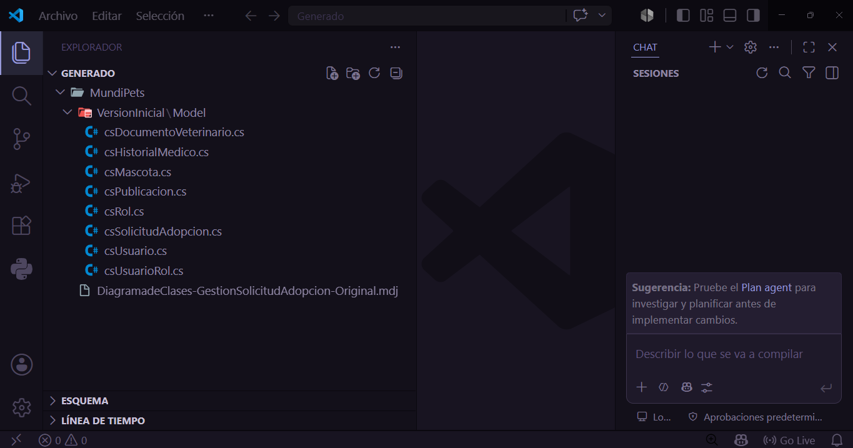
Figura 7.3. Archivos C# generados a partir del modelo UML de MundiPets.
La Figura 7.3 evidencia la creación automática de ocho archivos con extensión .cs. Cada archivo corresponde a una clase incluida en el modelo UML seleccionado, confirmando que la extensión completó el proceso de generación sin presentar mensajes de error.
Árbol del proyecto y trazabilidad clase-archivo
La estructura obtenida después de ejecutar el generador conserva una correspondencia directa entre las clases del modelo UML y los archivos de código fuente. Cada clase incluida dentro del modelo seleccionado produjo un archivo independiente con extensión .cs, manteniendo el nombre definido en StarUML.
El código generado se almacenó en la carpeta C:\Generado\MundiPets\VersionInicial. El árbol resultante está compuesto por ocho archivos correspondientes a las ocho clases del subsistema de gestión de solicitudes de adopción.
Árbol del proyecto
VersionInicial\Model
csDocumentoVeterinario.cs
csHistorialMedico.cs
csMascota.cs
csPublicacion.cs
csRol.cs
csSolicitudAdopcion.cs
csUsuario.cs
csUsuarioRol.cs
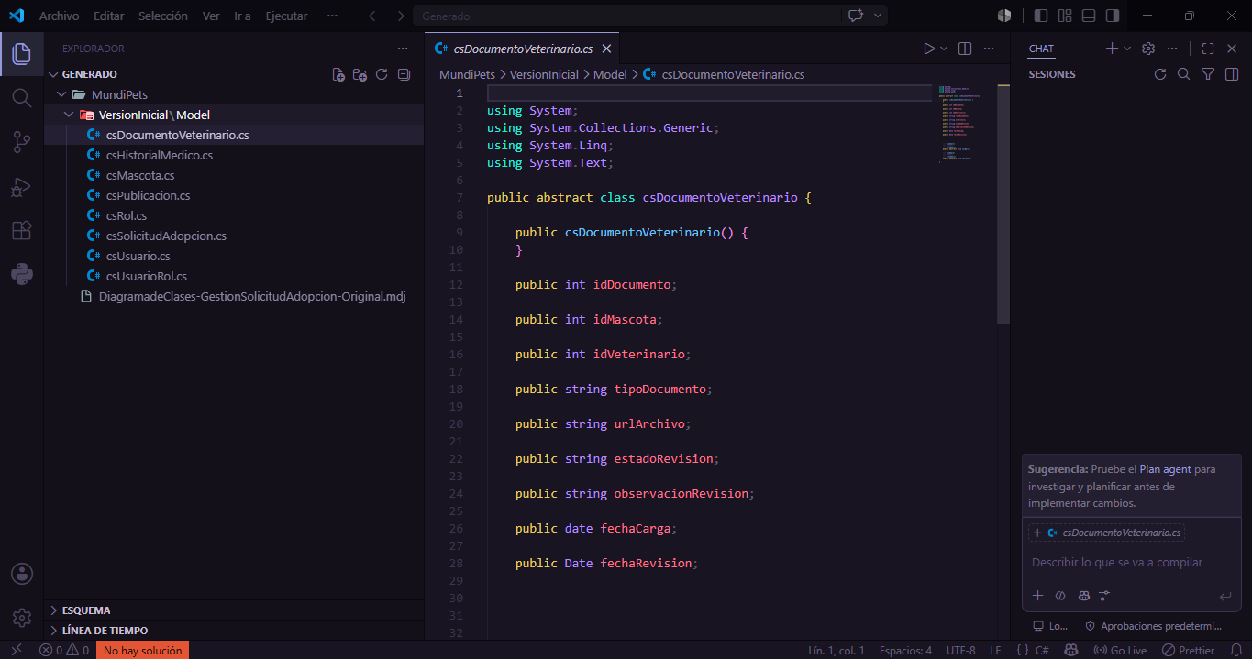
Figura 7.4. Árbol de archivos generado a partir de las clases UML del subsistema.
En la Figura 7.4 se observa que el generador creó un archivo de código fuente por cada clase UML del modelo. Esta organización facilita la identificación de los artefactos producidos y permite comprobar la trazabilidad desde el modelo hasta el código.
Tabla 7.1. Correspondencia entre clases UML y archivos C# generados.
Clase del modelo UML | Archivo C# generado | Correspondencia
csUsuario | csUsuario.cs | La clase UML produjo un archivo con el mismo nombre.
csMascota | csMascota.cs | Contiene los atributos y operaciones estructurales de la mascota.
csUsuarioRol | csUsuarioRol.cs | Representa la asignación de roles a los usuarios.
csRol | csRol.cs | Contiene la estructura correspondiente a los roles del sistema.
csHistorialMedico | csHistorialMedico.cs | Representa la información médica asociada a la mascota.
csPublicacion | csPublicacion.cs | Contiene la estructura de las publicaciones de mascotas.
csDocumentoVeterinario | csDocumentoVeterinario.cs | Representa los documentos veterinarios registrados.
csSolicitudAdopcion | csSolicitudAdopcion.cs | Contiene la estructura y operaciones de las solicitudes de adopción.

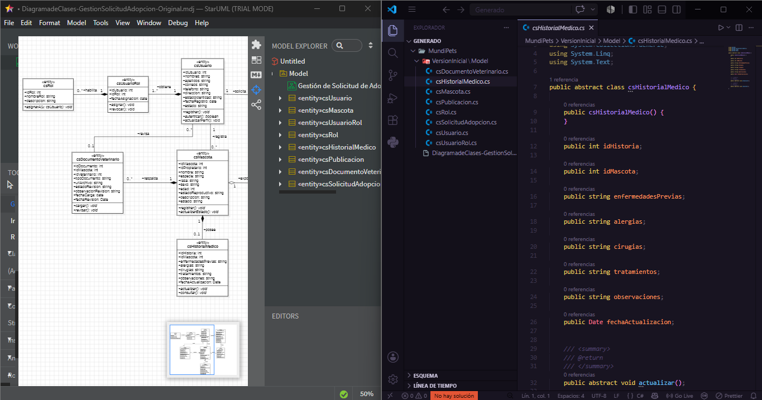
Figura 7.5. Trazabilidad entre las clases del modelo UML y los archivos C# generados.
La Figura 7.5 permite comparar visualmente las ocho clases presentes en el modelo UML con los ocho archivos obtenidos. La coincidencia en nombres y cantidad evidencia la transformación modelo a texto realizada por la extensión de StarUML.

